Offices des Ténèbres
Livret du chantre et de l’organiste
d’après la façon de faire du Séminaire de Paris

Offices
Jeudi Saint 3
Vendredi Saint 17
Samedi Saint 35

Notes d’intention
Ce document a été mis en page par Antoine (servir.2ohm.fr) d’après le carnet rouge du séminaire de Paris avec les intentions suivantes :
- Proposer un livret complet pour accompagner à l’orgue ou au piano les offices des ténèbres.
- Pour les antiennes et la psalmodie, suivre le carnet rouge du séminaire de Paris.
- Laisse la liberté pour le choix des hymnes, des répons et de la façon de chanter le Notre Père.

Corrections & modifications
Date | Modification(s) | Auteur des modifications
25 mars 2024 | Première version | Antoine
1 avril 2024 | Correction de certaines syllabes soulignées  Ajout des références des lectures | Antoine

Jeudi Saint
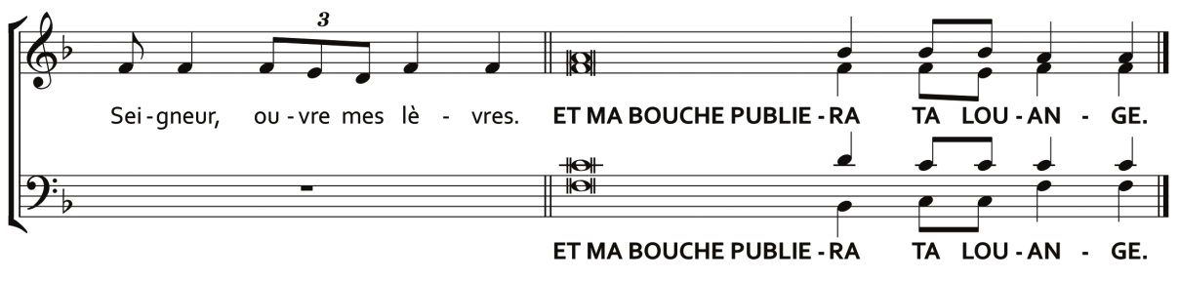

Invitatoire (Ps 99)
Les yeux fixés sur Jésus-Christ, entrons dans le combat de Dieu.
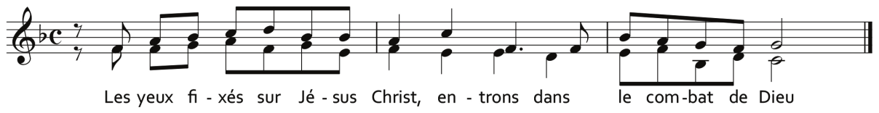

1 Acclamez le Seigneur, terre entière,
2 servez le Seigneur dans l’allégresse,
venez à lui avec des chants de joie ! Antienne
3 Reconnaissez que le Seigneur est Dieu
il nous a faits, et nous sommes à lui,
nous, son peuple, son troupeau. Antienne
4 Venez dans sa maison lui rendre grâce,
dans sa demeure chanter ses louanges ;
rendez-lui grâce et bénissez son nom ! Antienne
5 Oui, le Seigneur est bon,
éternel est son amour,
sa fidélité demeure d’âge en âge. Antienne
Gloire au Père, et au Fils, et au Saint Esprit
Au Dieu qui est, qui était et qui vient,
Pour les siècles des siècles, Amen. Antienne

Hymne

(Placer ici la partition de l’hymne.)

Psaume 68-I
Antienne. Ma grâce te suffit, dit le Seigneur, car ma puissance s’accomplit dans la faiblesse.
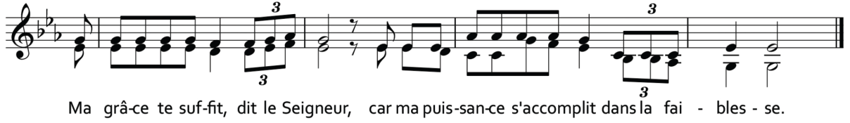
2 Sauve-moi, mon Dieu :
les eaux montent jusqu’à ma gorge !
3 J’enfonce dans la vase du gouffre,
rien qui me retienne ; *
je descends dans l’abîme des eaux,
le flot m’engloutit.
4 Je m’épuise à crier, ma gorge brûle.
Mes yeux se sont usés d’attendre mon Dieu.
5 Plus abondants que les cheveux de ma tête,
ceux qui m’en veulent sans raison *
ils sont nombreux, mes détracteurs,
à me haïr injustement.
Moi qui n’ai rien volé, que devrai-je rendre ? *
6 Dieu, tu connais ma folie,
mes fautes sont à nu devant toi.
7 Qu’ils n’aient pas honte pour moi, ceux qui t’espèrent,
Seigneur, Dieu de l’univers *
qu’ils ne rougissent pas de moi,
ceux qui te cherchent, Dieu d’Israël !
8 C’est pour toi que j’endure l’insulte,
que la honte me couvre le visage :
9 je suis un étranger pour mes frères,
un inconnu pour les fils de ma mère.
10 L’amour de ta maison m’a perdu ;
on t’insulte, et l’insulte retombe sur moi.
11 Si je pleure et m’impose un jeûne,
je reçois des insultes ;
12 si je revêts un habit de pénitence,
je deviens la fable des gens :
13 on parle de moi sur les places,
les buveurs de vin me chansonnent.
Gloire au Père, et au Fils et au Saint-Esprit,
pour les siècles des siècles. Amen.
Antienne. Ma grâce te suffit, dit le Seigneur, car ma puissance s’accomplit dans la faiblesse.

Psaume 68-II
Enchaîner avec la suite du psaume.
14 Et moi, je te prie, Seigneur :
c’est l’heure de ta grâce ; *
dans ton grand amour, Dieu,
réponds-moi, par ta vérité sauve-moi.
15 Tire-moi de la boue, sinon je m’enfonce : *
que j’échappe à ceux qui me haïssent,
à l’abîme des eaux.
16 Que les flots ne me submergent pas,
que le gouffre ne m’avale, *
que la gueule du puits ne se ferme pas sur moi.
17 Réponds-moi, Seigneur,
car il est bon, ton amour ; *
dans ta grande tendresse, regarde-moi.
18 Ne cache pas ton visage à ton serviteur ;
je suffoque : vite, réponds-moi. *
19 Sois proche de moi, rachète-moi,
paie ma rançon à l’ennemi.
20 Toi, tu le sais, on m’insulte :
je suis bafoué, déshonoré ; *
tous mes oppresseurs sont là, devant toi.
21 L’insulte m’a broyé le cœur, le mal est incurable ; *
j’espérais un secours, mais en vain,
des consolateurs, je n’en ai pas trouvé.
22 A mon pain, ils ont mêlé du poison ;
quand j’avais soif, ils m’ont donné du vinaigre.
Gloire au Père, et au Fils et au Saint-Esprit,
pour les siècles des siècles. Amen.
Antienne. Ma grâce te suffit, dit le Seigneur, car ma puissance s’accomplit dans la faiblesse.

Psaume 68-III
Enchaîner avec la suite du psaume.
30 Et moi, humilié, meurtri,
que ton salut, Dieu, me redresse.
31 Et je louerai le nom de Dieu par un cantique,
je vais le magnifier, lui rendre grâce.
32 Cela plaît au Seigneur plus qu’un taureau,
plus qu’une bête ayant cornes et sabots.
33 Les pauvres l’ont vu, ils sont en fête :
« Vie et joie, à vous qui cherchez Dieu ! »
34 Car le Seigneur écoute les humbles,
il n’oublie pas les siens emprisonnés.
35 Que le ciel et la terre le célèbrent,
les mers et tout leur peuplement !
36 Car Dieu viendra sauver Sion
et rebâtir les villes de Juda.
Il en fera une habitation, un héritage : *
37 patrimoine pour les descendants de ses serviteurs,
demeure pour ceux qui aiment son nom.
Gloire au Père, et au Fils et au Saint-Esprit,
pour les siècles des siècles. Amen.
Antienne. Ma grâce te suffit, dit le Seigneur, car ma puissance s’accomplit dans la faiblesse.

Lecture biblique (He 4, 14 – 5, 10)

Répons

(Placer ici la partition du répons.)

Psaume 79
Antienne. Regarde-moi Seigneur, vois mon malheur. Vite, réponds-moi !
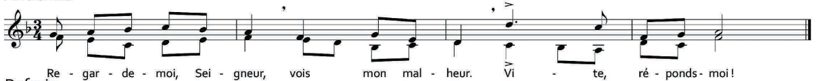
2 Berger d’Israël, écoute,
toi qui conduis Joseph, ton troupeau :
resplendis au-dessus des Kéroubim,
3 devant Éphraïm, Benjamin, Manassé
Réveille ta vaillance
et viens nous sauver.
4 Dieu, fais-nous revenir ; *
que ton visage s’éclaire
et nous serons sauvés !
5 Seigneur, Dieu de l’univers, *
vas-tu longtemps encore opposer ta
colère aux prières de ton peuple,
6 le nourrir du pain de ses larmes,
l’abreuver de larmes sans mesure ?
7 Tu fais de nous la cible des voisins :
nos ennemis ont vraiment de quoi rire !
8 Dieu, fais-nous revenir ; *
que ton visage s’éclaire
et nous serons sauvés !
9 La vigne que tu as prise à l’Égypte,
tu la replantes en chassant des nations.
10 Tu déblaies le sol devant elle,
tu l’enracines pour qu’elle emplisse le pays.
11 Son ombre couvrait les montagnes,
et son feuillage, les cèdres géants ;
12 elle étendait ses sarments jusqu’à la mer,
et ses rejets, jusqu’au Fleuve.
13 Pourquoi as-tu percé sa clôture ?
Tous les passants y grappillent en chemin ;
14 le sanglier des forêts la ravage
et les bêtes des champs la broutent.
15 Dieu de l’univers, reviens ! +
Du haut des cieux, regarde et vois :
visite cette vigne, protège-la,
16 celle qu’a plantée ta main puissante,
le rejeton qui te doit sa force.
17 La voici détruite, incendiée ;
que ton visage les menace, ils périront !
18 Que ta main soutienne ton protégé,
le fils de l’homme qui te doit sa force.
19 Jamais plus nous n’irons loin de toi :
fais-nous vivre et invoquer ton nom !
20 Seigneur Dieu de l’univers, fais-nous revenir
que ton visage s’éclaire, et nous serons sauvés.
Gloire au Père, et au Fils et au Saint-Esprit,
pour les siècles des siècles. Amen.
Antienne. Regarde-moi Seigneur, vois mon malheur. Vite, réponds-moi !

Cantique : Is 12
Antienne. Voici le Dieu qui nous sauve : j’ai confiance, je n’ai plus de crainte.
1 Seigneur, je te rends grâce : +
ta colère pesait sur moi, *
mais tu reviens de ta fureur et tu me consoles.
2 Voici le Dieu qui me sauve :
j’ai confiance, je n’ai plus de crainte.
Ma force et mon chant, c’est le Seigneur ;
il est pour moi le salut.
3 Exultant de joie, vous puiserez les eaux
aux sources du salut.
4 Ce jour-là vous direz
« Rendez grâce au Seigneur *
proclamez son nom,
annoncez parmi les peuples ses hauts faits ! »
Redites-le : Sublime est son nom ! +
5 Jouez pour le Seigneur, *
car il a fait les prodiges
que toute la terre connaît.
6 Jubilez, criez de joie, habitants de Sion,
car il est grand au milieu de toi le Saint d’Israël
Gloire au Père, et au Fils et au Saint-Esprit,
pour les siècles des siècles. Amen.
Antienne. Voici le Dieu qui nous sauve : j’ai confiance, je n’ai plus de crainte.

Psaume 80
Antienne. Le Seigneur nous rassasiera avec le miel du rocher et la fleur du froment.
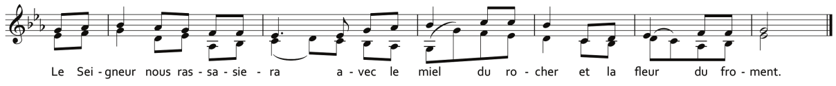
² Criez de joie pour Dieu, notre force,
acclamez le Dieu de Jacob.
³ Jouez, musiques, frappez le tambourin,
la harpe et la cithare mélodieuse.
⁴ Sonnez du cor pour le mois nouveau,
quand revient le jour de notre fête.
⁵ C’est là, pour Israël, une règle,
une ordonnance du Dieu de Jacob ;
⁶ Il en fit, pour Joseph, une loi
quand il marcha contre la terre d’Égypte.
J’entends des mots qui m’étaient inconnus +
⁷ « J’ai ôté le poids qui chargeait ses épaules
ses mains ont déposé le fardeau.
⁸ Quand tu criais sous l’oppression je t’ai sauvé +
je répondais, caché dans l’orage,
je t’éprouvais près des eaux de Mériba.
⁹ « Écoute, je t’adjure, ô mon peuple ;
vas-tu m’écouter, Israël ?
¹⁰ Tu n’auras pas chez toi d’autres dieux,
tu ne serviras aucun dieu étranger.
¹¹ « C’est moi, le Seigneur ton Dieu, +
qui t’ai fait monter de la terre d’Égypte
Ouvre ta bouche, moi, je l’emplirai.
¹² « Mais mon peuple n’a pas écouté ma voix,
Israël n’a pas voulu de moi.
¹³ Je l’ai livré à son cœur endurci :
qu’il aille et suive ses vues !
¹⁴ « Ah ! Si mon peuple m’écoutait,
Israël, s’il allait sur mes chemins !
¹⁵ Aussitôt j’humilierais ses ennemis,
contre ses oppresseurs je tournerais ma main.
¹⁶ Mes adversaires s’abaisseraient devant lui ;
tel serait leur sort à jamais !
¹⁷ Je le nourrirais de la fleur du froment,
je le rassasierais avec le miel du rocher !
Gloire au Père, et au Fils et au Saint-Esprit,
pour les siècles des siècles. Amen.
Antienne. Le Seigneur nous rassasiera avec le miel du rocher et la fleur du froment.

Lecture patristique (Homélie de Méliton de Sardes sur la Pâques)

Répons

(Placer ici la partition du répons.)

Cantique de Zacharie (Lc 1)
Antienne. J’ai désiré d’un grand désir manger cette Pâque avec vous, avant de souffrir.

68 Béni soit le Seigneur, le Dieu d’Israël,
qui visite et rachète son peuple.
69 Il a fait surgir la force qui nous sauve
dans la maison de David, son serviteur,
70 comme il l’avait dit par la bouche des saints,
par ses prophètes, depuis les temps anciens :
71 salut qui nous arrache à l’ennemi,
à la main de tous nos oppresseurs,
72 amour qu’il montre envers nos pères,
mémoire de son alliance sainte,
73 serment juré à notre père Abraham
de nous rendre sans crainte,
74 afin que, délivrés de la main des ennemis, +
75 nous le servions dans la justice et la sainteté,
en sa présence, tout au long de nos jours.
76 Et toi, petit enfant, tu seras appelé
prophète du Très-Haut *
tu marcheras devant, à la face du Seigneur
et tu prépareras ses chemins
77 pour donner à son peuple de connaître le salut
par la rémission de ses péchés,
78 grâce à la tendresse, à l’amour de notre Dieu,
quand nous visite l’astre d’en haut,
79 pour illuminer ceux qui habitent les ténèbres
et l’ombre de la mort, *
pour conduire nos pas au chemin de la paix.
Gloire au Père, et au Fils et au Saint Esprit
pour les siècles des siècles. Amen.
Antienne. J’ai désiré d’un grand désir manger cette Pâque avec vous, avant de souffrir.

Intercessions
Unis à Jésus qui entre dans sa passion, supplions le Père des hommes, prions :
℟. Seigneur, rappelle-toi.
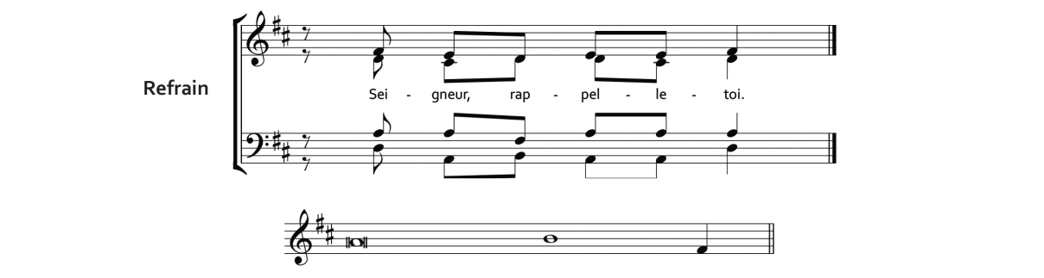
Rappelle-toi l’homme que les siens ont trahi. ℟
L’abandonné qui redoute les heures de la nuit. ℟
L’innocent que l’on arrête comme un malfaiteur. ℟
L’accusé injustement condamné. ℟
Le prisonnier frappé, humilié. ℟
Le juste que l’on mène à la mort. ℟
Celui qui jusqu’au bout te fait confiance. ℟

Notre Père

(Placer ici la partition du Notre Père.)

Oraison
Dieu qu’il est juste d’aimer par-dessus tout,
multiplie en nous les dons de ta grâce ;
dans la mort de ton Fils, tu nous fais espérer ce que nous croyons,
accorde-nous, par sa résurrection, d’atteindre ce que nous espérons.
Lui qui vit et règne avec toi dans l’unité du Saint-Esprit, Dieu, pour les siècles des siècles.
℟. Amen
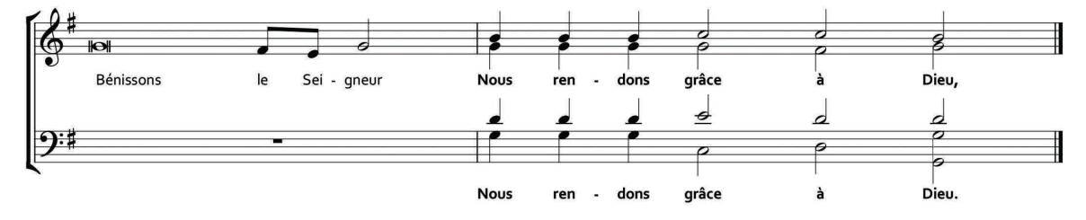

Vendredi Saint

Invitatoire
Antienne. L’Agneau de Dieu s’immole pour nous. Adorons-le sur le chemin de la croix.
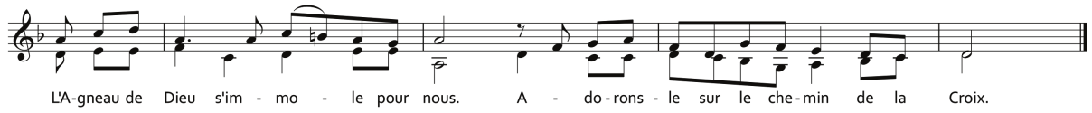
(1) 1 Au Seigneur, le monde et sa richesse,
la terre et tous ses habitants !
2 C’est lui qui l’a fondée sur les mers
et la garde inébranlable sur les ﬂots. Antienne
(1) 3 Qui peut gravir la montagne du Seigneur
et se tenir dans le lieu saint ?
4 L’homme au cœur pur, aux mains innocentes,
qui ne livre pas son âme aux idoles
et ne dit pas de faux serments. Antienne
(1) 5 Il obtient, du Seigneur, la bénédiction,
et de Dieu son Sauveur, la justice.
6 Voici le peuple de ceux qui le cherchent !
Voici Jacob qui recherche ta face ! Antienne
(2) 7 Portes, levez vos frontons,
élevez-vous, portes éternelles :
qu’il entre, le roi de gloire ! Antienne
(2) 8 Qui est ce roi de gloire ?
C’est le Seigneur, le fort, le vaillant,
le Seigneur, le vaillant des combats. Antienne
(2) 9 Portes, levez vos frontons,
levez-les, portes éternelles :
qu’il entre, le roi de gloire ! Antienne
(2) 10 Qui donc est ce roi de gloire ?
C’est le Seigneur, Dieu de l’univers ;
c’est lui, le roi de gloire. Antienne
Rendons gloire au Père tout-puisant
à son Fils Jésus-Christ, le Seigneur,
à l’Esprit qui habite en nos cœurs,
pour les siècles des siècles. Amen. Antienne

Hymne

(Placer ici la partition de l’hymne.)

Psaume 2
Antienne. Peuples et nations se sont ligués contre ton serviteur, ton serviteur Jésus, ton messie.
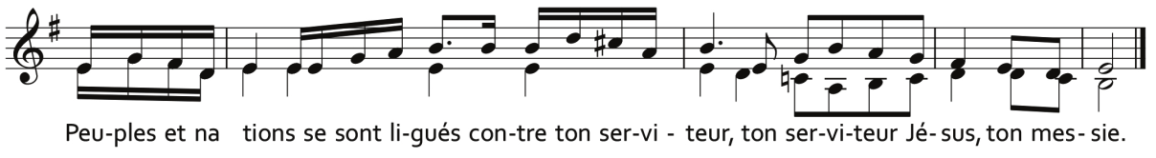

1 Pourquoi ce tumulte des nations,
ce vain murmure des peuples ?
2 Les rois de la terre se dressent, *
les grands se liguent entre eux
contre le Seigneur et son messie :
3 « Faisons sauter nos chaînes,
rejetons ces entraves ! »
4 Celui qui règne dans les cieux s’en amuse,
le Seigneur les tourne en dérision ;
5 puis il leur parle avec fureur
et sa colère les épouvante :
6 « Moi, j’ai sacré mon roi
sur Sion, ma sainte montagne. »
7 Je proclame le décret du Seigneur ! +
Il m’a dit : « Tu es mon fils ;
moi, aujourd’hui, je t’ai engendré.
8 Demande, et je te donne en héritage les nations,
pour domaine la terre tout entière.
9 Tu les détruiras de ton sceptre de fer,
tu les briseras comme un vase de potier. »
10 Maintenant, rois, comprenez,
reprenez-vous, juges de la terre.
11 Servez le Seigneur avec crainte,
rendez-lui votre hommage en tremblant.
12 Qu’il s’irrite et vous êtes perdus : +
soudain sa colère éclatera.
Heureux qui trouve en lui son refuge !
Gloire au Père, et au Fils, et au Saint-Esprit,
pour les siècles des siècles. Amen.
Antienne. Peuples et nations se sont ligués contre ton serviteur, ton serviteur Jésus, ton messie.

Psaume 21
Antienne. Ils me percent les mains, ils me percent les pieds, je peux compter tous mes os.
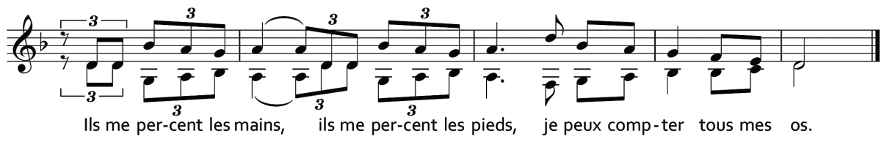
2 Mon Dieu, mon Dieu,
pourquoi m’as-tu abandonné ? *
Le salut est loin de moi,
loin des mots que je rugis.
3 Mon Dieu, j’appelle tout le jour,
et tu ne réponds pas ; *
même la nuit, je n’ai pas de repos.
4 Toi, pourtant, tu es saint,
toi qui habites les hymnes d’Israël !
5 C’est en toi que nos pères espéraient,
ils espéraient et tu les délivrais.
6 Quand ils criaient vers toi, ils échappaient ;
en toi ils espéraient et n’étaient pas déçus.
7 Et moi, je suis un ver, pas un homme,
raillé par les gens, rejeté par le peuple.
8 Tous ceux qui me voient me bafouent,
ils ricanent et hochent la tête :
9 « Il comptait sur le Seigneur :
qu’il le délivre ! *
Qu’il le sauve, puisqu’il est son ami ! »
10 C’est toi qui m’as tiré du ventre de ma mère,
qui m’a mis en sûreté entre ses bras.
11 À toi je fus confié dès ma naissance ;
dès le ventre de ma mère, tu es mon Dieu.
12 Ne sois pas loin : l’angoisse est proche,
je n’ai personne pour m’aider.
13 Des fauves nombreux me cernent,
des taureaux de Basan m’encerclent.
14 Des lions qui déchirent et rugissent
ouvrent leur gueule contre moi.
15 Je suis comme l’eau qui se répand,
tous mes membres se disloquent.
Mon cœur est comme la cire,
il fond au milieu de mes entrailles.
16 Ma vigueur a séché comme l’argile,
ma langue colle à mon palais.
Tu me mènes à la poussière de la mort. +
17 Oui, des chiens me cernent,
une bande de vauriens m’entoure.
Ils me percent les mains et les pieds ;
18 je peux compter tous mes os.
(suite à la page suivante)
Ces gens me voient, ils me regardent. +
19 Ils partagent entre eux mes habits
et tirent au sort mon vêtement.
20 Mais toi, Seigneur, ne sois pas loin :
ô ma force, viens vite à mon aide !
21 Préserve ma vie de l’épée,
arrache-moi aux griffes du chien ;
22 sauve-moi de la gueule du lion
et de la corne des buffles.
Tu m’as répondu ! +
23 Et je proclame ton nom devant mes frères,
je te loue en pleine assemblée.
Gloire au Père, et au Fils, et au Saint-Esprit,
pour les siècles des siècles. Amen.

Antienne. Ils me percent les mains, ils me percent les pieds, je peux compter tous mes os.

Psaume 37
Antienne. Amis et compagnons se tiennent à distance.
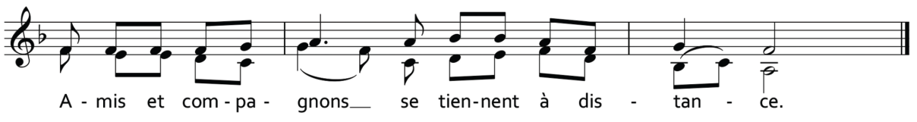
(1) 2 Seigneur, corrige-moi sans colère
(2) et reprends-moi sans violence.
(1) 3 Tes flèches m’ont frappé,
(2) ta main s’est abattue sur moi.
(3) 4 Rien n’est sain dans ma chair sous ta fureur,
(4) rien d’intact en mes os depuis ma faute.
5 Oui, mes péchés me submergent,
leur poids trop pesant m’écrase.
6 Mes plaies sont puanteur et pourriture :
c’est là le prix de ma folie.
7 Accablé, prostré, à bout de forces,
tout le jour j’avance dans le noir.
8 La fièvre m’envahit jusqu’aux moelles,
plus rien n’est sain dans ma chair.
9 Brisé, écrasé, à bout de forces,
mon cœur gronde et rugit.
10 Seigneur, tout mon désir est devant toi,
et rien de ma plainte ne t’échappe.
11 Le cœur me bat, ma force m’abandonne,
et même la lumière de mes yeux.
12 Amis et compagnons se tiennent à distance,
et mes proches, à l’écart de mon mal.
13 Ceux qui veulent ma perte me talonnent,
ces gens qui cherchent mon malheur ;
ils prononcent des paroles maléfiques,
tout le jour ils ruminent leur traîtrise.
14 Moi, comme un sourd, je n’entends rien,
comme un muet, je n’ouvre pas la bouche,
15 pareil à celui qui n’entend pas,
qui n’a pas de réplique à la bouche.
16 C’est toi que j’espère, Seigneur :
Seigneur mon Dieu, toi, tu répondras.
17 J’ai dit : « Qu’ils ne triomphent pas,
ceux qui rient de moi quand je trébuche ! »
18 Et maintenant, je suis près de tomber,
ma douleur est toujours devant moi.
19 Oui, j’avoue mon péché,
je m’effraie de ma faute.
20 Mes ennemis sont forts et vigoureux,
ils sont nombreux à m’en vouloir injustement.
21 Ils me rendent le mal pour le bien ;
quand je cherche le bien, ils m’accusent.
(suite à la page suivante)

22 Ne m’abandonne jamais, Seigneur,
mon Dieu, ne sois pas loin de moi.
23 Viens vite à mon aide,
Seigneur, mon salut !
Rendons gloire au Père tout-puisant
à son Fils Jésus-Christ, le Seigneur,
à l’Esprit qui habite en nos cœurs,
pour les siècles des siècles. Amen.
Antienne. Amis et compagnons se tiennent à distance.

Lecture biblique (He 9, 11-28)

Répons

(Placer ici la partition du répons.)

Psaume 50
Antienne. Dieu n’a pas épargné son propre Fils : il l’a livré pour nous.
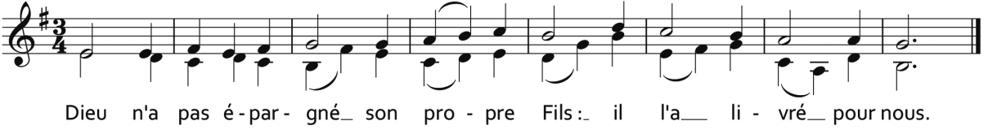
3 Pitié pour moi, mon Dieu, dans ton amour,
selon ta grande miséricorde, efface mon péché.
4 Lave-moi tout entier de ma faute,
purifie-moi de mon offense.
5 Oui, je connais mon péché,
ma faute est toujours devant moi.
6 Contre toi, et toi seul, j’ai péché,
ce qui est mal à tes yeux, je l’ai fait.
Ainsi, tu peux parler et montrer ta justice,
être juge et montrer ta victoire.
7 Moi, je suis né dans la faute,
j’étais pécheur dès le sein de ma mère.
8 Mais tu veux au fond de moi la vérité ;
dans le secret, tu m’apprends la sagesse.
9 Purifie-moi avec l’hysope, et je serai pur ;
lave-moi et je serai blanc, plus que la neige.
10 Fais que j’entende les chants et la fête :
ils danseront, les os que tu broyais.
11 Détourne ta face de mes fautes,
enlève tous mes péchés.
12 Crée en moi un cœur pur, ô mon Dieu,
renouvelle et raffermis au fond de moi mon esprit.
13 Ne me chasse pas loin de ta face,
ne me reprends pas ton esprit saint.
14 Rends-moi la joie d’être sauvé ;
que l’esprit généreux me soutienne.
15 Aux pécheurs, j’enseignerai tes chemins ;
vers toi, reviendront les égarés.
16 Libère-moi du sang versé, Dieu, mon Dieu sauveur,
et ma langue acclamera ta justice.
17 Seigneur, ouvre mes lèvres,
et ma bouche annoncera ta louange.
18 Si j’offre un sacrifice, tu n’en veux pas,
tu n’acceptes pas d’holocauste.
19 Le sacrifice qui plaît à Dieu,
c’est un esprit brisé ; *
tu ne repousses pas, ô mon Dieu,
un cœur brisé et broyé.
20 Accorde à Sion le bonheur,
relève les murs de Jérusalem.
21 Alors tu accepteras de justes sacrifices,
oblations et holocaustes ; *
alors on offrira des taureaux sur ton autel.
Rendons gloire au Père tout-puisant
à son Fils Jésus-Christ, le Seigneur,
à l’Esprit qui habite en nos cœurs,
pour les siècles des siècles. Amen.
Antienne. Dieu n’a pas épargné son propre Fils : il l’a livré pour nous.

Cantique (Ha 3)
Antienne. Jésus le Christ nous a aimés. De nos péchés il nous délivre, et par son sang il nous rachète.
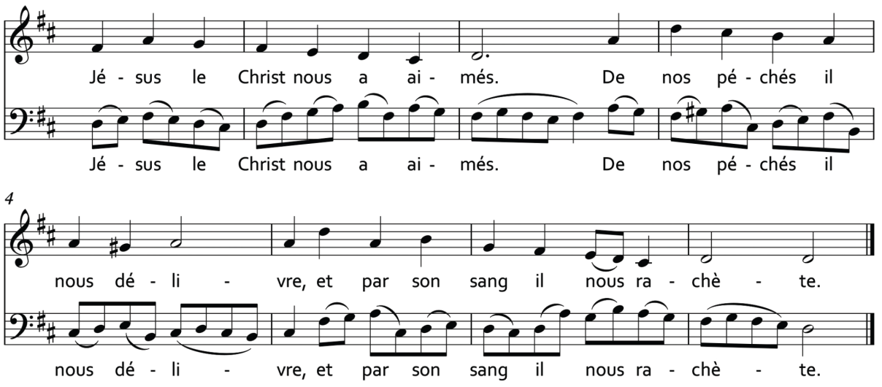
2 Seigneur, j’ai entendu parler de toi ;
devant ton œuvre, Seigneur, j’ai craint !
Dans le cours des années, fais-la revivre,
dans le cours des années, fais-la connaître !
Quand tu frémis de colère,
souviens-toi d’avoir pitié.
3 Dieu vient de Téman,
et le saint, du Mont de Paran ;
sa majesté couvre les cieux,
sa gloire emplit la terre.
4 Son éclat est pareil à la lumière ; +
deux rayons sortent de ses mains :
là se tient cachée sa puissance.
13 Tu es sorti pour sauver ton peuple
pour sauver ton messie.
15 Tu as foulé, de tes chevaux, la mer
et le remous des eaux profondes.
16 J’ai entendu et mes entrailles ont frémi ; +
à cette voix, mes lèvres tremblent,
la carie pénètre mes os.
Et moi je frémis d’être là, +
d’attendre en silence le jour d’angoisse
qui se lèvera sur le peuple dressé contre nous.
17 Le figuier n’a pas fleuri ;
pas de récolte dans les vignes.
Le fruit de l’olivier a déçu ;
dans les champs, plus de nourriture.
L’enclos s’est vidé de ses brebis,
et l’étable, de son bétail.
(suite à la page suivante)
18 Et moi, je bondis de joie dans le Seigneur,
j’exulte en Dieu, mon Sauveur !
Le Seigneur mon Dieu est ma force ; +
il me donne l’agilité du chamois,
il me fait marcher dans les hauteurs.
Gloire au Père, et au Fils, et au Saint-Esprit,
pour les siècles des siècles. Amen.
Antienne. Jésus le Christ nous a aimés. De nos péchés il nous délivre, et par son sang il nous rachète.

Psaume 147
Antienne. Ta croix, Seigneur, nous l’adorons, et ta sainte résurrection, nous la chantons : c’est par le bois de la croix que la joie est venue dans le monde.
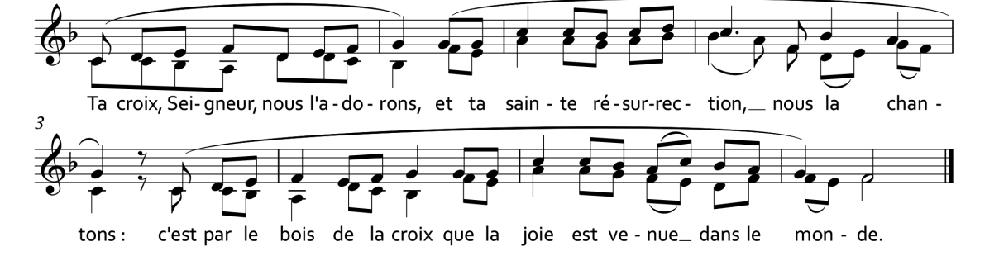
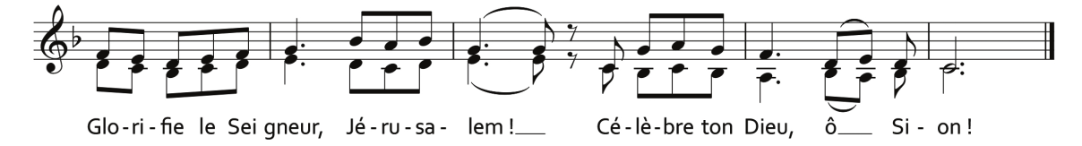
13 Il a consolidé les barres de tes portes,
dans tes murs il a béni tes enfants ;
14 il fait régner la paix à tes frontières,
et d’un pain de froment te rassasie.
15 Il envoie sa parole sur la terre :
rapide, son verbe la parcourt.
16 Il étale une toison de neige,
il sème une poussière de givre.
17 Il jette à poignées des glaçons ;
devant ce froid, qui pourrait tenir ?
18 Il envoie sa parole : survient le dégel ;
il répand son souffle : les eaux coulent.
19 Il révèle sa parole à Jacob,
ses volontés et ses lois à Israël.
20 Pas un peuple qu’il ait ainsi traité ;
nul autre n’a connu ses volontés.
Rendons gloire au Père tout-puisant
à son Fils Jésus-Christ, le Seigneur,
à l’Esprit qui habite en nos cœurs,
pour les siècles des siècles. Amen.
Antienne. Ta croix, Seigneur, nous l’adorons, et ta sainte résurrection, nous la chantons : c’est par le bois de la croix que la joie est venue dans le monde.

Lecture patristique (Sermon de saint Léon le Grand pour la Passion)

Répons

(Placer ici la partition du répons.)

Cantique de Zacharie (Lc 1)
Antienne. Sur la croix fut écrite sa condamnation : Jésus, le Nazaréen, le Roi des Juifs.
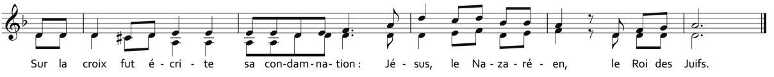
68 Béni soit le Seigneur, le Dieu d’Israël,
qui visite et rachète son peuple.
69 Il a fait surgir la force qui nous sauve
dans la maison de David, son serviteur,
70 comme il l’avait dit par la bouche des saints,
par ses prophètes, depuis les temps anciens :
71 salut qui nous arrache à l’ennemi,
à la main de tous nos oppresseurs,
72 amour qu’il montre envers nos pères,
mémoire de son alliance sainte,
73 serment juré à notre père Abraham
de nous rendre sans crainte,
74 afin que, délivrés de la main des ennemis, +
75 nous le servions dans la justice et la sainteté,
en sa présence, tout au long de nos jours.
76 Et toi, petit enfant, tu seras appelé
prophète du Très-Haut *
tu marcheras devant, à la face du Seigneur
et tu prépareras ses chemins
77 pour donner à son peuple de connaître le salut
par la rémission de ses péchés,
78 grâce à la tendresse,
à l’amour de notre Dieu,*
quand nous visite l’astre d’en haut,
79 pour illuminer ceux qui habitent les ténèbres
et l’ombre de la mort, *
pour conduire nos pas au chemin de la paix.
Gloire au Père, et au Fils et au Saint Esprit
pour les siècles des siècles. Amen.
Antienne. Sur la croix fut écrite sa condamnation : Jésus, le Nazaréen, le Roi des Juifs.

Intercessions

Levons les yeux vers le Fils de Dieu, mort sur la croix, vivant pour les siècles :

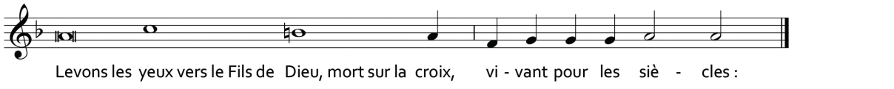
℟. Par ta souffrance et par ta croix, sauve-nous.
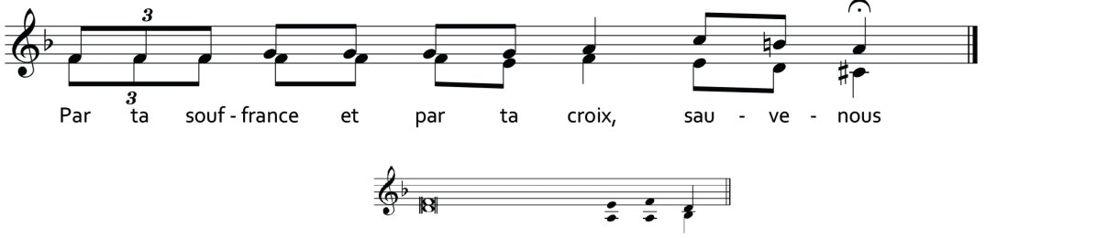

Tu as lutté contre Satan. ℟

Tu as connu la soif et la faim. ℟

Tu as enduré la fatigue du chemin. ℟

Tu n’avais pas d’endroit où reposer ta tête. ℟

Tu as été rejeté par ton peuple. ℟

Tu as été abandonné par les tiens. ℟

Tu as fait la volonté de ton Père. ℟

Notre Père

(Placer ici la partition du Notre Père.)

Oraison
Seigneur notre Dieu, regarde, nous t’en prions, la famille qui t’appartient :
c’est pour elle que Jésus, le Christ, notre Seigneur, ne refusa pas d’être livré aux mains des méchants ni de subir le supplice de la croix.
Lui qui vit et règne avec toi dans l’unité du Saint-Esprit, Dieu, pour les siècles des siècles.
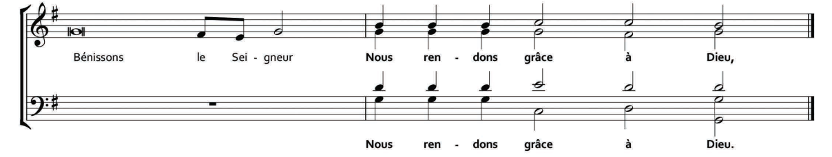

Samedi Saint

Invitatoire
Antienne. Le maître de la vie, prisonnier du tombeau, venez, adorons-le.
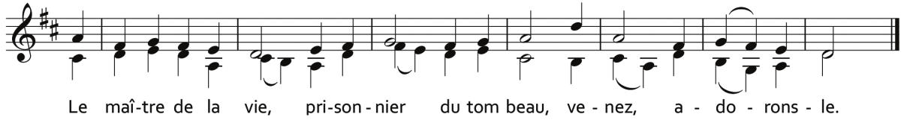
1 Venez, crions de joie pour le Seigneur,
acclamons notre Rocher, notre salut !
2 Allons jusqu’à lui en rendant grâce,
par nos hymnes de fête acclamons-le !
Antienne
3 Oui, le grand Dieu, c’est le Seigneur,
le grand roi au-dessus de tous les dieux :
4 il tient en main les profondeurs de la terre,
et les sommets des montagnes sont à lui ;
5 à lui la mer, c’est lui qui l’a faite,
et les terres, car ses mains les ont pétries.
Antienne
6 Entrez, inclinez-vous, prosternez-vous,
adorons le Seigneur qui nous a faits.
7 Oui, il est notre Dieu ;
nous sommes le peuple qu’il conduit,
le troupeau guidé par sa main.
Antienne
Aujourd’hui écouterez-vous sa parole ?
8 « Ne fermez pas votre cœur comme au désert,
comme au jour de tentation et de défi,
9 où vos pères m’ont tenté et provoqué,
et pourtant ils avaient vu mon exploit.
Antienne
10 « Quarante ans leur génération m’a déçu,
et j’ai dit : Ce peuple a le cœur égaré,
il n’a pas connu mes chemins.
11 Dans ma colère, j’en ai fait le serment :
Jamais ils n’entreront dans mon repos. »
Antienne
Rendons gloire au Père tout-puisant
à son Fils Jésus-Christ, le Seigneur,
à l’Esprit qui habite en nos cœurs,
pour les siècles des siècles. Amen.
Antienne

Hymne

(Placer ici la partition de l’hymne.)

Psaume 4
Antienne. En toute paix, je me couche et je m’endors, car tu me fais vivre, Seigneur, dans ta seule confiance.
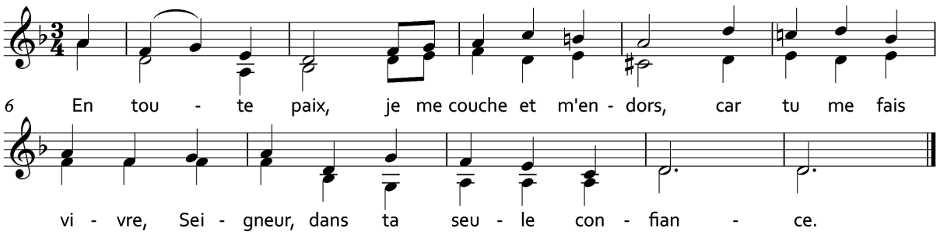
2 Quand je crie, réponds-moi,
Dieu, ma justice !
Toi qui me libères dans la détresse,
pitié pour moi, écoute ma prière !
3 Fils des hommes,
jusqu’où irez-vous dans l’insulte à ma gloire, *
l’amour du néant et la course au mensonge ?
4 Sachez que le Seigneur a mis à part son fidèle,
le Seigneur entend quand je crie vers lui.
5 Mais vous, tremblez, ne péchez pas ;
réfléchissez dans le secret, faites silence.
6 Offrez les offrandes justes
et faites confiance au Seigneur.
7 Beaucoup demandent :
« Qui nous fera voir le bonheur ? » *
Sur nous, Seigneur, que s’illumine ton visage !
8 Tu mets dans mon cœur plus de joie
que toutes leurs vendanges et leurs moissons.
9 Dans la paix moi aussi, je me couche et je dors, *
car tu me donnes d’habiter, Seigneur,
seul, dans la confiance.
Gloire au Père, et au Fils, et au Saint Esprit
Pour les siècles des siècles, Amen.
Antienne. En toute paix, je me couche et je m’endors, car tu me fais vivre, Seigneur, dans ta seule confiance.

Psaume 15
Antienne. Tu ne peux m’abandonner à la mort, ni laisser ton ami voir la corruption.
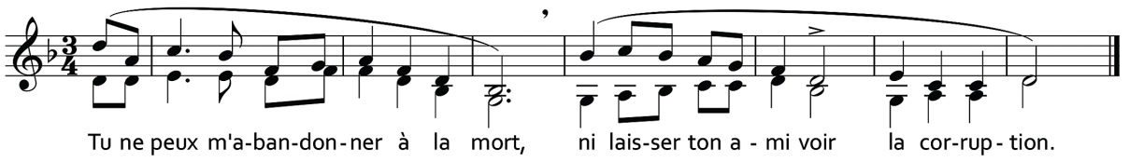
1 Garde-moi, mon Dieu :
j’ai fait de toi mon refuge.
2 J’ai dit au Seigneur : « Tu es mon Dieu !
Je n’ai pas d’autre bonheur que toi. »
3 Toutes les idoles du pays,
ces dieux que j’aimais, +
ne cessent d’étendre leurs ravages, *
et l’on se rue à leur suite.
4 Je n’irai pas leur offrir le sang des sacrifices ;
leur nom ne viendra pas sur mes lèvres !
5 Seigneur, mon partage et ma coupe :
de toi dépend mon sort.
6 La part qui me revient fait mes délices ;
j’ai même le plus bel héritage !
7 Je bénis le Seigneur qui me conseille :
même la nuit mon cœur m’avertit.
8 Je garde le Seigneur devant moi sans relâche ;
il est à ma droite : je suis inébranlable.
9 Mon cœur exulte, mon âme est en fête,
ma chair elle-même repose en confiance :
10 tu ne peux m’abandonner à la mort
ni laisser ton ami voir la corruption.
11 Tu m’apprends le chemin de la vie : +
devant ta face, débordement de joie !
À ta droite, éternité de délices !
Gloire au Père, et au Fils, et au Saint Esprit
Pour les siècles des siècles, Amen.
Antienne. Tu ne peux m’abandonner à la mort, ni laisser ton ami voir la corruption.

Psaume 23
Antienne. Élevez-vous, portes éternelles : qu’il entre le roi de gloire, qu’il entre le roi de gloire !
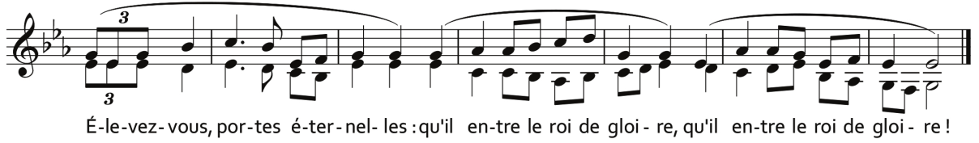

1 Au Seigneur, le monde et sa richesse,
la terre et tous ses habitants !
2 C’est lui qui l’a fondée sur les mers
et la garde inébranlable sur les flots.
3 Qui peut gravir la montagne du Seigneur
et se tenir dans le lieu saint ?
4 L’homme au cœur pur, aux mains innocentes,
qui ne livre pas son âme aux idoles
(et ne dit pas de faux serments).
5 Il obtient, du Seigneur, la bénédiction,
et de Dieu son Sauveur, la justice.
6 Voici le peuple de ceux qui le cherchent !
Voici Jacob qui recherche ta face !
7 Portes, levez vos frontons, +
élevez-vous, portes éternelles :
qu’il entre, le roi de gloire !
8 Qui est ce roi de gloire ? +
C’est le Seigneur, le fort, le vaillant,
le Seigneur, le vaillant des combats.
9 Portes, levez vos frontons, +
levez-les, portes éternelles :
qu’il entre, le roi de gloire !
10 Qui donc est ce roi de gloire ? +
C’est le Seigneur, Dieu de l’univers ;
c’est lui, le roi de gloire.
Rendons gloire au Père tout-puisant
à son Fils Jésus-Christ, le Seigneur,
à l’Esprit qui habite en nos cœurs,
pour les siècles des siècles. Amen.
Antienne. Élevez-vous, portes éternelles : qu’il entre le roi de gloire, qu’il entre le roi de gloire !

Lecture biblique (He 4, 1-13)

Répons

(Placer ici la partition du répons.)

Psaume 63
Antienne. L’innocent a été mis à mort ; pleurez sur lui, comme on pleure un fils unique.
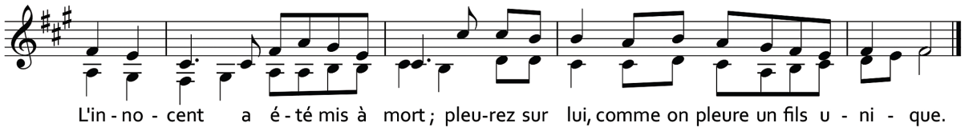
2 Écoute, ô mon Dieu, le cri de ma plainte ;
face à l’ennemi redoutable, protège ma vie.
3 Garde-moi du complot des méchants,
à l’abri de cette meute criminelle.
4 Ils affûtent leur langue comme une épée,
ils ajustent leur flèche, parole empoisonnée,
5 pour tirer en cachette sur l’innocent ;
ils tirent soudain, sans rien craindre.
6 Ils se forgent des formules maléfiques, +
ils dissimulent avec soin leurs pièges ;
ils disent : « Qui les verra ? »
7 Ils machinent leur crime : +
Notre machination est parfaite ;
le cœur de chacun demeure impénétrable !
8 Mais c’est Dieu qui leur tire une flèche, +
soudain, ils en ressentent la blessure,
9 ils sont les victimes de leur langue.
Tous ceux qui les voient hochent la tête ;
10 tout homme est saisi de crainte :
il proclame ce que Dieu a fait,
il comprend ses actions.
11 Le juste trouvera dans le Seigneur joie et refuge,
et tous les hommes au cœur droit, leur louange.
Gloire au Père, et au Fils, et au Saint Esprit
Pour les siècles des siècles, Amen.
Antienne. L’innocent a été mis à mort ; pleurez sur lui, comme on pleure un fils unique.

Cantique (Is 38)
Antienne. Des puissances de la mort, délivre-moi, Seigneur.
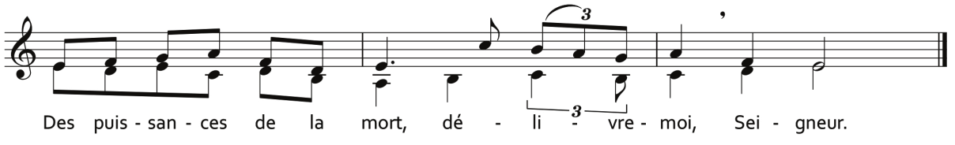
10 Je disais : Au milieu de mes jours,
je m’en vais ; *
j’ai ma place entre les morts
pour la fin de mes années.
11 Je disais : Je ne verrai pas le Seigneur
sur la terre des vivants, *
plus un visage d’homme
parmi les habitants du monde !
12 Ma demeure m’est enlevée, arrachée,
comme une tente de berger. *
Tel un tisserand, j’ai dévidé ma vie :
le fil est tranché.
Du jour à la nuit, tu m’achèves ;
13 j’ai crié jusqu’au matin. *
Comme un lion, il a broyé tous mes os.
Du jour à la nuit, tu m’achèves.
14 Comme l’hirondelle, je crie ;
je gémis comme la colombe. *
À regarder là-haut, mes yeux faiblissent :
Seigneur, je défaille ! Sois mon soutien !
15 Que lui dirai-je pour qu’il me réponde,
à lui qui agit ? *
J’irais, errant au long de mes années
avec mon amertume ?
17 Oui, tu me guériras, tu me feras vivre :
mon amertume amère me conduit à la paix.
Et toi, tu t’es attaché à mon âme,
tu me tires du néant de l’abîme. *
Tu as jeté, loin derrière toi,
tous mes péchés.
18 La mort ne peut te rendre grâce,
ni le séjour des morts, te louer, *
Ils n’espèrent plus ta fidélité,
ceux qui descendent dans la fosse.
19 Le vivant, le vivant, lui, te rend grâce,
comme moi, aujourd’hui. *
Et le père à ses enfants
montrera ta fidélité.
20 Seigneur, viens me sauver ! +
Et nous jouerons sur nos cithares,
tous les jours de notre vie, *
auprès de la maison du Seigneur.
Gloire au Père, et au Fils, et au Saint Esprit
Pour les siècles des siècles, Amen.
Antienne. Des puissances de la mort, délivre-moi, Seigneur.

Psaume 150
Antienne. J’étais mort, et me voici vivant pour les siècles ; je détiens les clés de la mort et des enfers.
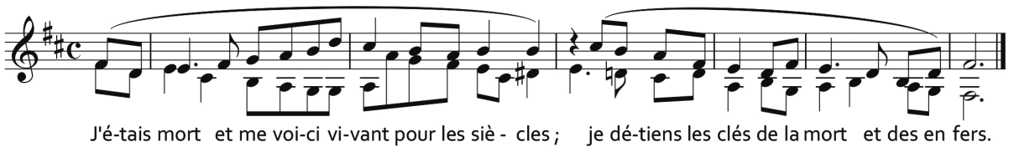
1 Louez Dieu dans son temple saint,
louez-le au ciel de sa puissance ;
2 louez-le pour ses actions éclatantes,
louez-le selon sa grandeur !
3 Louez-le en sonnant du cor,
louez-le sur la harpe et la cithare ;
4 louez-le par les cordes et les flûtes,
louez-le par la danse et le tambour !
5 Louez-le par les cymbales sonores,
louez-le par les cymbales triomphantes !
6 Et que tout être vivant
chante louange au Seigneur !
Rendons gloire au Père tout-puisant
à son Fils Jésus-Christ, le Seigneur,
à l’Esprit qui habite en nos cœurs,
pour les siècles des siècles. Amen.
Antienne. J’étais mort, et me voici vivant pour les siècles ; je détiens les clés de la mort et des enfers.

Lecture patristique (Homélie ancienne pour le grand et saint samedi)

Répons

(Placer ici la partition du répons.)

Cantique de Zacharie (Lc 1)
Antienne. Sauveur du monde, sauve-nous ! Par ta croix, par ton sang, tu nous as rachetés. Viens à notre secours, ô notre Dieu.
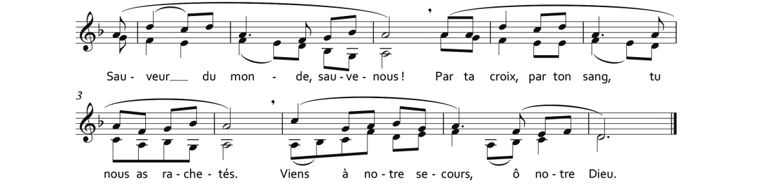
68 Béni soit le Seigneur, le Dieu d’Israël,
qui visite et rachète son peuple.
69 Il a fait surgir la force qui nous sauve
dans la maison de David, son serviteur,
70 comme il l’avait dit par la bouche des saints,
par ses prophètes, depuis les temps anciens :
71 salut qui nous arrache à l’ennemi,
à la main de tous nos oppresseurs,
72 amour qu’il montre envers nos pères,
mémoire de son alliance sainte,
73 serment juré à notre père Abraham
de nous rendre sans crainte,
74 afin que, délivrés de la main des ennemis, +
75 nous le servions dans la justice et la sainteté,
en sa présence, tout au long de nos jours.
76 Et toi, petit enfant, tu seras appelé
prophète du Très-Haut *
tu marcheras devant, à la face du Seigneur
et tu prépareras ses chemins
77 pour donner à son peuple de connaître le salut
par la rémission de ses péchés,
78 grâce à la tendresse, à l’amour de notre Dieu,*
quand nous visite l’astre d’en haut,
79 pour illuminer ceux qui habitent les ténèbres
et l’ombre de la mort, *
pour conduire nos pas au chemin de la paix.
Gloire au Père, et au Fils et au Saint Esprit
pour les siècles des siècles. Amen.
Antienne. Sauveur du monde, sauve-nous ! Par ta croix, par ton sang, tu nous as rachetés. Viens à notre secours, ô notre Dieu.

Intercessions
Contemplons avec respect le corps de Jésus déposé de la croix et mis au sépulcre.
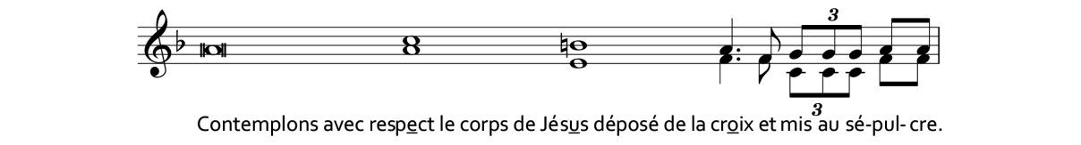
℟. Toi, notre Pâque immolée, nous t’adorons.

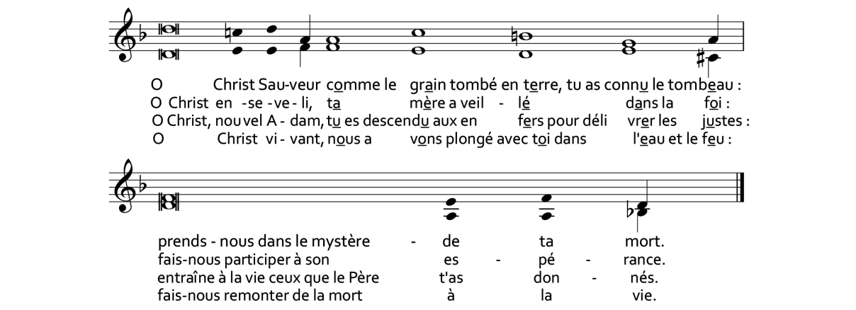

Notre Père

(Placer ici la partition du Notre Père.)

Oraison
Dieu éternel et tout-puissant, dont le Fils unique est descendu aux profondeurs de la terre, d’où il est remonté glorieux :
accorde à tes fidèles, ensevelis avec lui dans le baptême, d’accéder par sa résurrection à la vie éternelle.
Lui qui vit et règne avec toi dans l’unité du Saint-Esprit, Dieu, pour les siècles des siècles.

